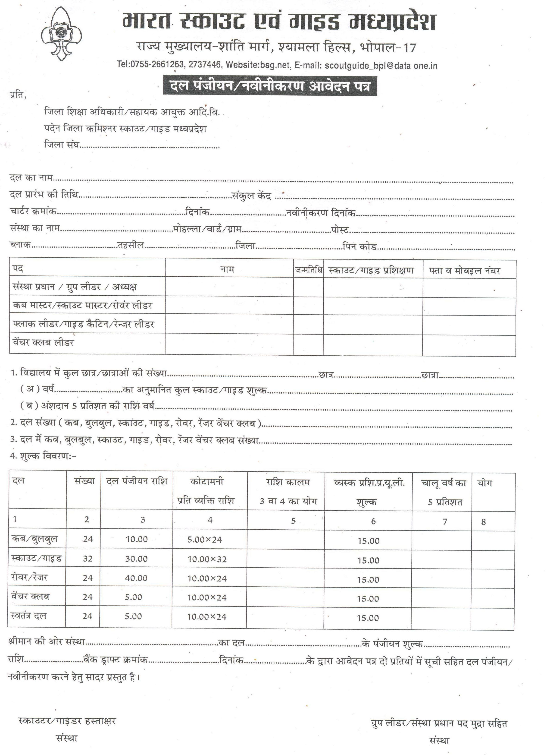

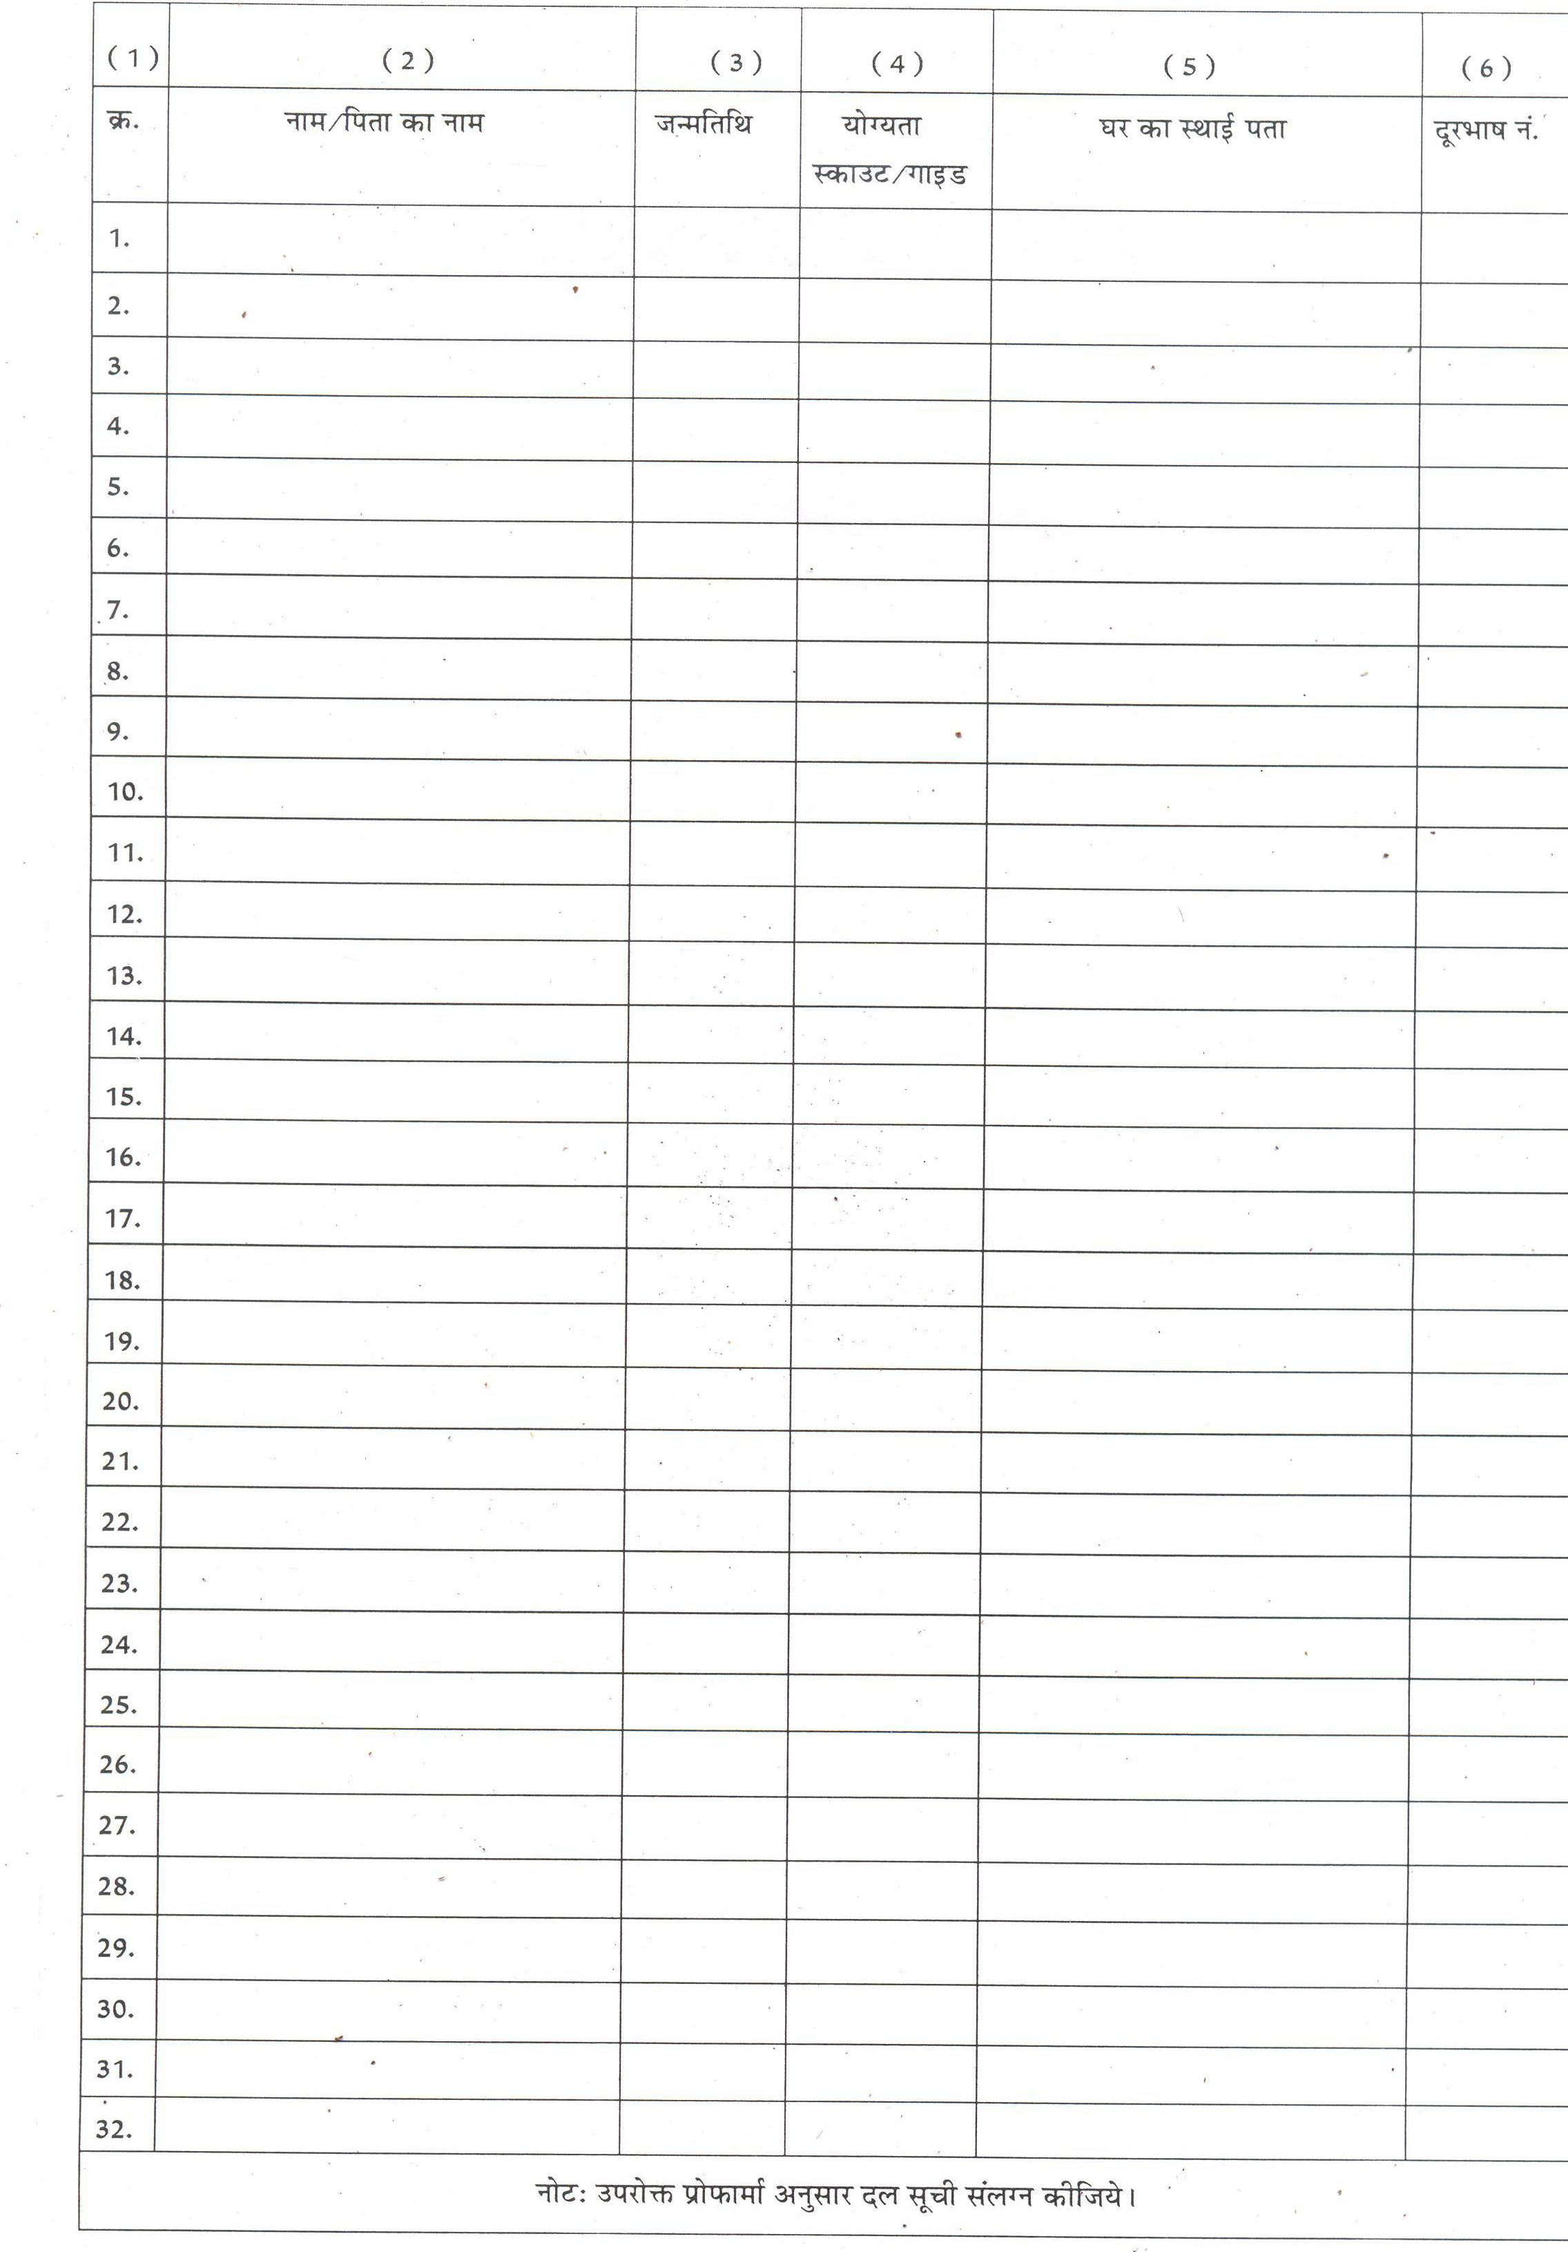

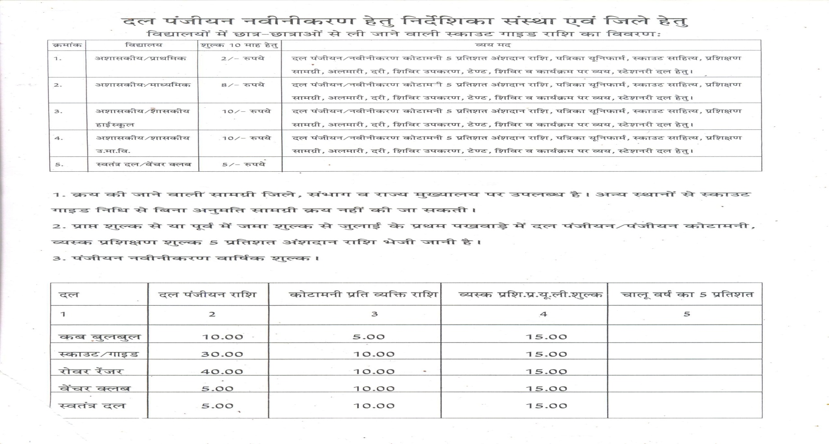

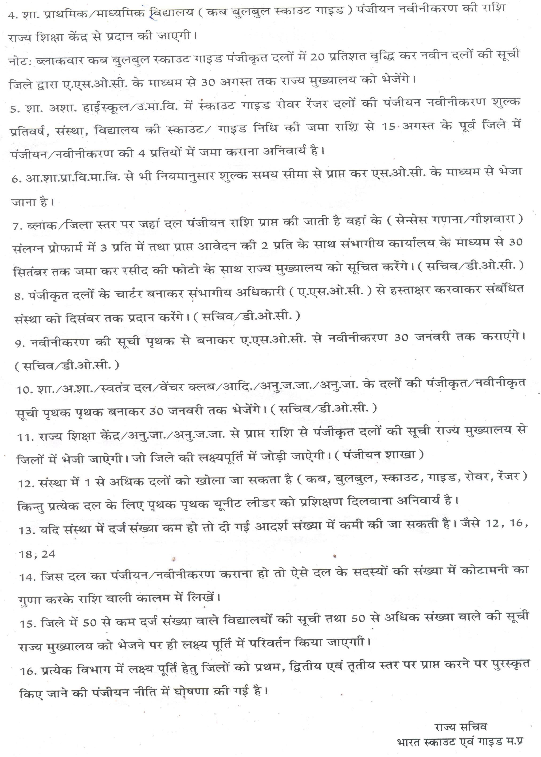

ny xBu vfHk;ku gsrq xfBr ny dk fooj.k izi= izi= Øekad & 01
&% fodkl[kaM okj %&
fodkl[kaM dk uke %-----------------------------------------ftyk------------------------
Ø- | ftyk Lrj ij ekuhVfjax djus okys izHkkjh dk uke | fodkl[akM Lrj ij izHkkjh dk uke | fnukad ,oa LFkku viathd`r fo/kky; ls HksaVdj ny xfBr djus tk;sxsaA |  | fo/kky;ks ls HksaVdj ny xfBr gsrq LdkmVj&xkbMj dk fooj.k
 |  |  | fnukad | ‘’kkyk dk uke | uke | in | inLFk LFkku | eksckby uEcj | LdkmfVax ;ksX;rk

funsZ’k %&

& ny xBu gsrq lfØ; LdkmVj&xkbMj dh lsok;sa yh tkosaA
& ftyk Lrj ij izHkkjh] ftyk la?k ds ftyk lfpo@Mh-vks-lh- ¼Ldk-xk-½@Mh-Vh-lh- ¼Ldk-xk-½ ,oa ftEesnkj inkf/kdkfj;ksa dks nkf;Ro fn;k tkosaA
& fodkl [kaM Lrj ij izHkkjh fodkl[kaM f’k{kk vf/kdkjh ,oa fdlh lØh; izkpk;Z dks nkf;Ro lkSaik tkosaA

gLrk{kj ftyk dfe’uj ¼Ldk0@xk0½

ny xBu vfHk;ku ds varxZr xfBr nyksa dk ftysokj izfrosnu ¼jkT; eq[;ky; Hkksiky Hkstus gsrq½ izi= Øekad & 02

Ø- | viathd`r xfBr ny@fo/kky; dk uke | ’kkl0@ v’kkl0 | fodkl[kaM dk uke | LdkmVj&xkbMj dk uke] irk ,oa eksckby u- | laLFkk izeq[k dk uke ,oa eksck-u- | Ldk0xk0 Nk= la[;k | Mªk¶V Ø- fnukad] jkf’k dk fooj.k | iath;u izi=
1
2
3
4
5
6
7
8

gLrk{kj ftyk dfe’uj ¼Ldk0@xk0½

ny xBu vfHk;ku ds varxZr xfBr nyksa dk fooj.k izi= izi= Øekad & 03

ftyk Lrjh; vf/kdkjh dk uke %--------------------------------------------------------fodkl[kaM dk uke---------------------------------------------------ftyk-------------------------------------

Ø- | viathd`r fo/kky;ksa dk uke tgkW ny xfBr fd;s x;s | LdkmV&xkbM Nk= la[;k | LdkmVj&xkbMj dk uke] irk ,oa eksckby uEcj |  |  | laLFkk izeq[k dk uke ,oa eksckby u- | iath;u QkeZ] Nk=@Nk=kvksa dh lwph ,oa Mªk¶V dk fooj.k
 |  |  | uke | irk | eksckby u0
1
2
3
4
5
6

gLrk{kj ftyk dfe’uj ¼Ldk0@xk0½

